*Παιδιά μου,γεια σας..Εύχομαι να είστε καλά εσείς και οι οικογένειές σας. Δεδομένης της κατάστασης και των πρωτοφανών γεγονότων που όλοι βιώνουμε , το πρώτο μέλημά σας είναι να τηρείτε πιστά τις οδηγίες των ειδικών παραμένοντας ταυτόχρονα αισιόδοξοι και δημιουργικοί.Όταν με το καλό περάσει τούτο το κακό,θα ξανασυναντηθούμε όλοι στις σχολικές αίθουσες ! Μέχρι τότε μπορούμε να επικοινωνούμε εκ του μακρόθεν σ΄αυτή τη διεύθυνση(απαντήσεις ,απορίες ,κι ό,τι άλλο θελήσετε****) vinik@hotmail. gr***

**Το ημερολόγιο της Άννας Φρανκ**

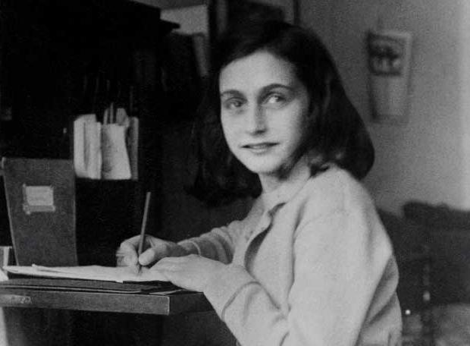

**ΕΠΑΝΑΛΗΠΤΙΚΟ ΜΑΘΗΜΑ**

**1. Να εντοπίσετε ποιες από τις πληροφορίες που δίνονται είναι σωστές ,σύμφωνα με το κείμενο.**

α. Η Άννα καταγράφει τις σκέψεις της με αφορμή έναν καυγά με την αδερφή της και τη στάση που κράτησαν οι γονείς της.

β. Οι γονείς της πήραν το μέρος της .

γ. Οι σχέσεις της Άννας με τη Μαργκότ είναι ανταγωνιστικές.

δ. Η Άννα πιστεύει πως η μητέρα της αγαπάει περισσότερο τη Μαργκότ.

ε. Η Άννα έχει καλύτερες σχέσεις με τη μητέρα της παρά με τον πατέρα της.

στ. Η Άννα αισθάνεται μοναξιά.

**2. Με ποιο πρόσωπο του οικογενειακού της περιβάλλοντος έχει καλύτερες σχέσεις η Άννα και ποιο είναι αυτό με το οποίο απογοητεύεται; Να τεκμηριώσετε την απάντησή σας αναφερόμενοι σε κάποια στοιχεία του κειμένου.**

**3 . Στα παρακάτω αποσπάσματα να βρείτε τα εκφραστικά μέσα καθώς και τον λειτουργικό τους ρόλο σε σχέση με τα συναισθήματα της Άννας κάθε φορά.**

α. «Πληγώνομαι κάθε φορά που δείχνει την προτίμησή του για τη Μαργκότ, που επιδοκιμάζει τις πράξεις της, που τη γεμίζει μ' επαίνους και χάδια, γιατί αγαπώ τρελά τον Πιμ.»

β. « εγώ πάντα πληρώνω τα σπασμένα, πότε εισπράττοντας επιπλήξεις και πότε πνίγοντας μέσα μου την απελπισία μου»

γ. «Περισσότερο απ' όλους τους άλλους, η μητέρα, με το χαρακτήρα της και τα ελαττώματά της, μου πλακώνει την καρδιά.»

δ. « Είμαι ξεκομμένη από τους γονείς μου, έχω χάσει λίγο τα νερά μου και δεν ξέρω σε ποιο λιμάνι ν' αράξω.»

1. **Ποια προτερήματα και ποια μειονεκτήματα αποδίδει η Άννα στον εαυτό της;**

**ΔΗΜΙΟΥΡΓΙΚΗ ΓΡΑΦΗ**

**( Μπορείτε να επιλέξετε όποια θέλετε )**

1. **Συχνά εσείς οι έφηβοι νιώθετε μοναξιά μέσα στο οικογενειακό σας περιβάλλον,επειδή πιστεύετε πως οι μεγαλύτεροι δεν σας καταλαβαίνουν.Αφηγηθείτε την προσωπική σας ιστορία σ΄ένα κείμενο 100-120 περίπου λέξεων.**
2. **Σε μια σελίδα του ημερολογίου σας να γράψετε τις σκέψεις και τα συναισθήματά σας κατά τη διάρκεια του εγκλεισμού εξαιτίας του κορονοϊοό.**

Στην ηλεκτρονική διεύθυνση **ebooks4greeks.gr** μπορείτε να αναζητήσετε τη ραδιοφωνική-θεατρική διασκευή του έργου «**Το Ημερολόγιο της Άννας Φρανκ**», το οποίο βασίστηκε σε αληθινά γεγονότα, έτσι όπως περιγράφονται στο ημερολόγιο της μικρής Εβραιοπούλας, Άννας Φράνκ .

Καλή ακρόαση !!